PROFORM’ CONSEIL (P.F.C.)  n°18, allée des Ateliers Relais, ZI n°2  97 410 SAINT-PIERRE  Tel : 0262 96 72 57 - fax : 0262 96 03 16  mel : pfc.reunion@wanadoo.fr  RESPONSABLES de P.F.C. :  - ETIENNE Christophe  - VON-PINE Simon  FORMATEURS :  - BADJAH-ARAYE Marie-Louise  - TALPOT Gilles  SECRETAIRE :  - GOURSAYE Mélissa  - CHUTET Emilie  Le certificat CléA est l’expression concrète et opérationnelle du « Socle de connaissances et de compétences professionnelles » tel que défini par le  décret du 13 février 2015.  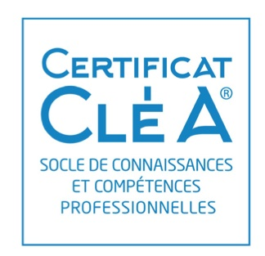  Créé par le COPANEF (Comité Paritaire Interprofessionnel National pour l’Emploi et la Formation), le certificat CléA peut être obtenu pour tous les dispositifs de la formation professionnelle.  L’objectif du socle de connaissances et de compétences  professionnelles est de permettre à tout individu d’acquérir  et de faire valider les connaissances et compétences  nécessaires à l’exercice d’une activité professionnelle.  CléA certifie que vous possédez une bonne base de connaissances et de compétences dans 7 domaines.  Lorsque vous répondez à une offre d’emploi, CléA peut faire la différence. CléA vous permet d’aller plus loin,  c’est une base pour suivre d’autres formations plus spécialisées.  Et dans votre entreprise, Cléa vous ouvre des portes (occuper des postes différents, changer de service, continuer à apprendre...)  Cléa est un document officiel. Il est nouveau, il est reconnu par  les employeurs, dans tous les secteurs, dans toutes les régions  - Homme/Femme, à partir de 18 ans  - Demandeur d’emploi ou salarié  - Accessibles aux personnes en situation de déficience sensorielle | 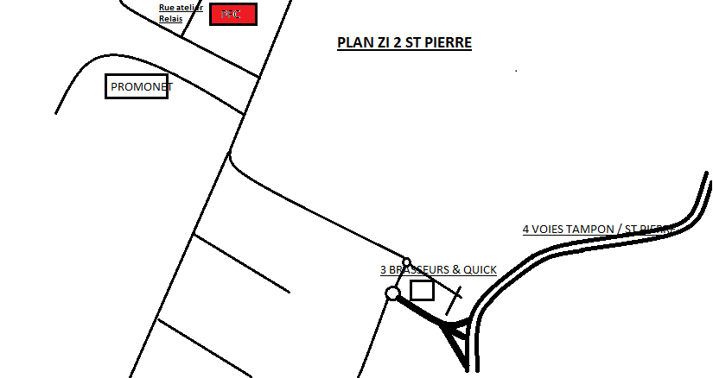  Quelques chiffres sur l’année 2019/2020  - Nombre de candidats formés : 96  - Nombre de réussite globale :  - validation totale : 64  - validation partielle : 32  - Taux de réussite (partielle et totale) : 100%  - Devenir des candidats :  - Emploi, création d’entreprise : 24 %  - Formation : 9 %  - Demandeur d’emploi : 67%  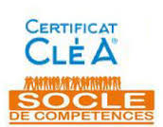  - Tout niveau  - Ayant réalisé une évaluation initiale effectuée par un centre évaluateur habilité SOCLE-CLEA  - Délai d’accès : selon le temps d’instruction des organismes financeurs (environ 1 mois).   en 7 clés  Travail en équipe  Travail en autonomie & réalisation d’un projet  Français  Informatique  Gestes et postures  Apprendre à apprendre  Maths  SOCLE  - Communiquer en français  - Utiliser les règles de base de calcul et du raisonnement mathématique  - utiliser les techniques usuelles de l’information et de la communication numérique  - travailler dans les règles définies d’un travail en équipe  - Travailler en autonomie et réaliser un objectif individuel  - Apprendre à apprendre tout au long de la vie  - maitriser les gestes et postures, et le respect des règles d’hygiène, de sécurité et environnementales élémentaires |   PROFORM’ CONSEIL  (* Habilitation CERTIF’ PRO)  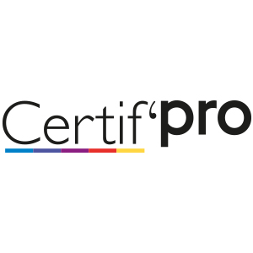  A SAINT PIERRE      Organisme référencé :      : 0262 96 72 57  > Accueil /contractualisation  ………………………………………………………………………..  > S’exprimer en français  ………………………………………………………………………..  > Calculer, raisonner  ………………………………………………………………………..  > Utiliser un ordinateur  ………………………………………………………………………..  > Respecter les règles et travailler en  équipe  ………………………………………………………………………..  > Travailler seul et prendre des initiatives  ………………………………………………………………………..  > Avoir l’envie d’apprendre  ……………………………………………………………………….  > Maîtriser les règles de base : hygiène,  sécurité, environnement  ………………………………………………………………………..  - Bilan intermédiaire et final  ………………………………………………………………………..  - modalités pédagogiques :  - Parcours personnalisé et individualisé  - travail de groupe, mise en situation pratique, autoformation  - évaluation formative en continue  - lieu : PROFORM’ CONSEIL  - durée : entre 40 et 585 H  (dépendra de l’évaluation initiale faite par un centre évaluateur Cléa)  - Nombre de stagiaire par session de formation :  * minimum : 6 * maximum : 12  - Sanction : Attestation de stage et compétences  - tarif : devis sur demande *  * (coût TTC, comprenant tous les frais de formation,  aide au montage de dossier de demande de  financement, possibilité de paiement en plusieurs fois,  CGV fournies avec le devis)  Comment s'inscrire?  Vous pouvez déposer votre candidature en nous téléphonant au n° tel 0262 96 72 57 ou en  nous envoyant votre lettre de motivation + CV à l’adresse mel : pfc.reunion@wanadoo.fr;

